Муниципальное бюджетное образовательное учреждение г.Владимира
«Центр развития ребенка - детский сад № 82»

«Малые Олимпийские
игры»
Спортивный праздник
(для детей подготовительной группы)

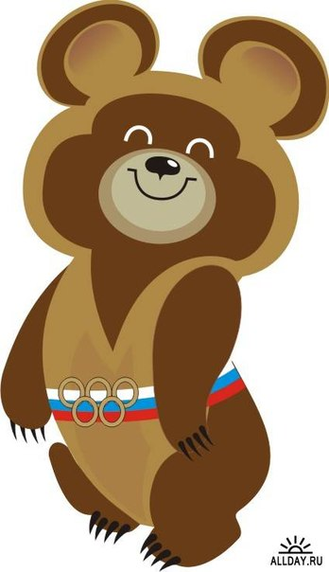

Подготовили и провели:
Инструктор по физкультуре
Дмитриева Л.Е
Музыкальный руководитель
Петрова С.И.

Ноябрь 2012г.

Цель :
способствовать созданию у дошкольников представлений о программе олимпийских состязаний через сложную двигательную деятельность
Задачи:
- Формировать у детей представление об Олимпийских играх, как мирном соревновании
- Совершенствовать двигательную активность детей путем закрепления упражнений в метании, прыжках в длину, подтягивании и беге.
- Воспитывать чувство коллективизма и взаимовыручки в играх и эстафетах
Место проведения: Физкультурный зал.
Оборудование:
- эмблемы команд ,флаг, факел
- магнитофон
- помпоны для болельщиков
- воздушные шары- 4шт.
- конус – ориентир – 4 шт.
- ракетки для бадминтона -2шт.
- корзина – 2 шт.
- Напольное бревно –2 шт.
- обруч– 2 шт.
- мяч (д.10см)– 2 шт.
- мяч- хип-хоп-2 шт.
- маты малые – 2 шт.
Физкультурный зал украшен воздушными шарами, оформлена центральная стена – приветствие участникам, Олимпийский флаг, рисунки детей «Олимпийские виды спорта»

Вход: под музыку (спортивный марш) дети входят в зал и выстраиваются в две шеренги.
Инструктор: Здравствуйте, ребята! Сегодня у нас долгожданный спортивный праздник ,к которому мы готовились.
Что такое Олимпиада?
Это честный, спортивный бой,
В ней участвовать –награда!
Победить же может любой!
Итак, на стадион приглашаются наши команды! (Команды представляются и произносят свой девиз)
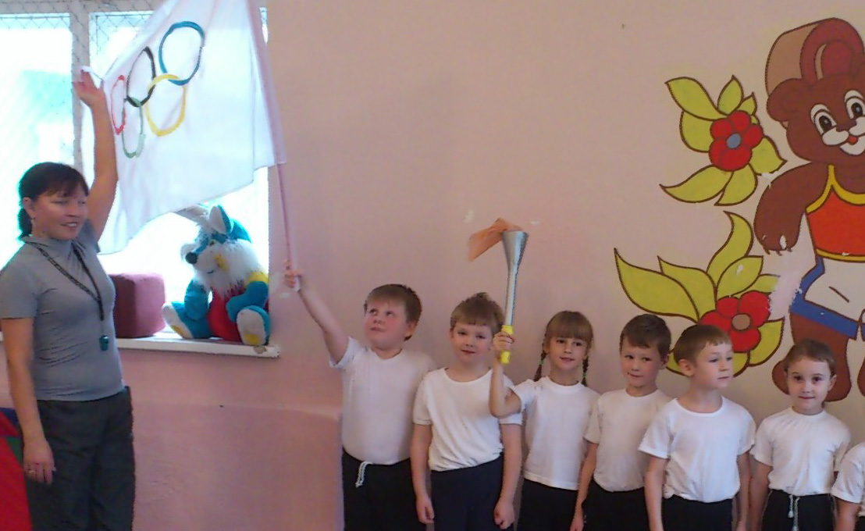
1команда: Мы сильные ,мы смелые,
Нет слабых среди нас!
В спортивную Олимпию
Отправимся сейчас!

2команда: Здоровье, сила, ловкость-
Вот спорта пламенный завет.
Проявим нашу дружбу, смелость,
Олимпиаде шлём привет!

Инструктор :Позвольте представить судейскую коллегию….(представляются судьи)
Олимпийские игры начинаются ,когда зажжен олимпийский огонь. Поэтому , первым соревнованием будет передача факела.
1. «Эстафета огня»( передача эстафетной палочки)
2. «Полоса препятствий» (выполнить кувырок, пролезть в обруч, бросить мяч в корзину ,обратно –бегом)
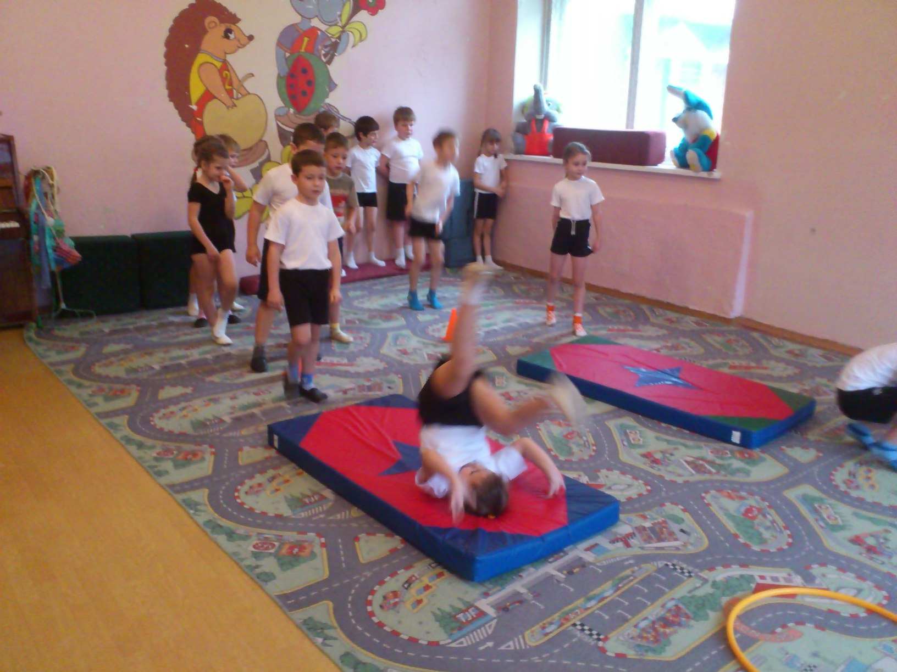
3. « Веселый бадминтон»( на ракетке пронести воздушный шар до ориентира и обратно)
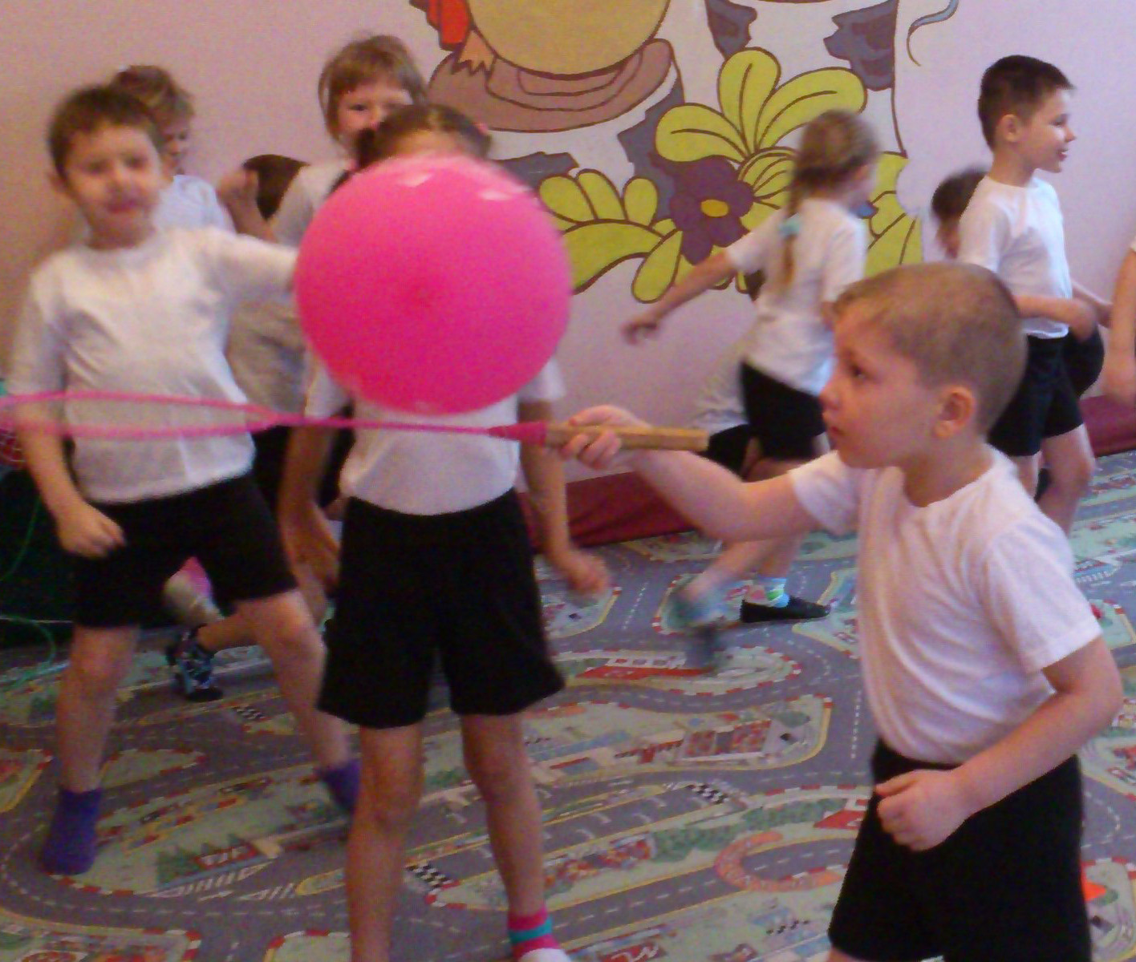
4. «Самый длинный прыжок»(второй участник начинает с приземления первого)
5. «Гладиаторский поединок» (стоя на бревне, сбить хип-хопом противника).
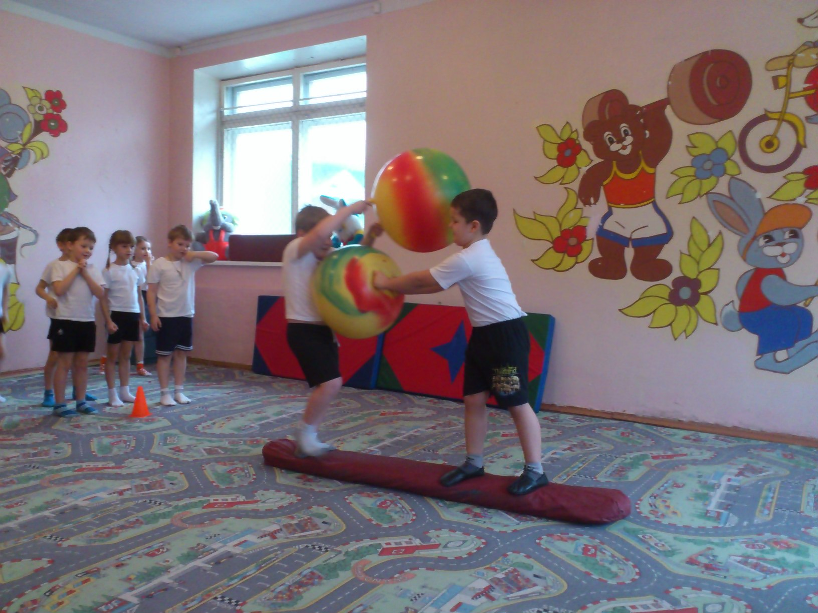
6. «Перетягивание каната»
Судья объявляет победителя.
Команде –победителю вручается медаль, почетный диплом участника малых Олимпийских игр получают обе команды.
Инструктор : Олимпиада пусть вам запомнится
И неудачи пройдут стороной,
Пусть желания ваши исполнятся,
А физкультура станет родной!
До новых встреч!
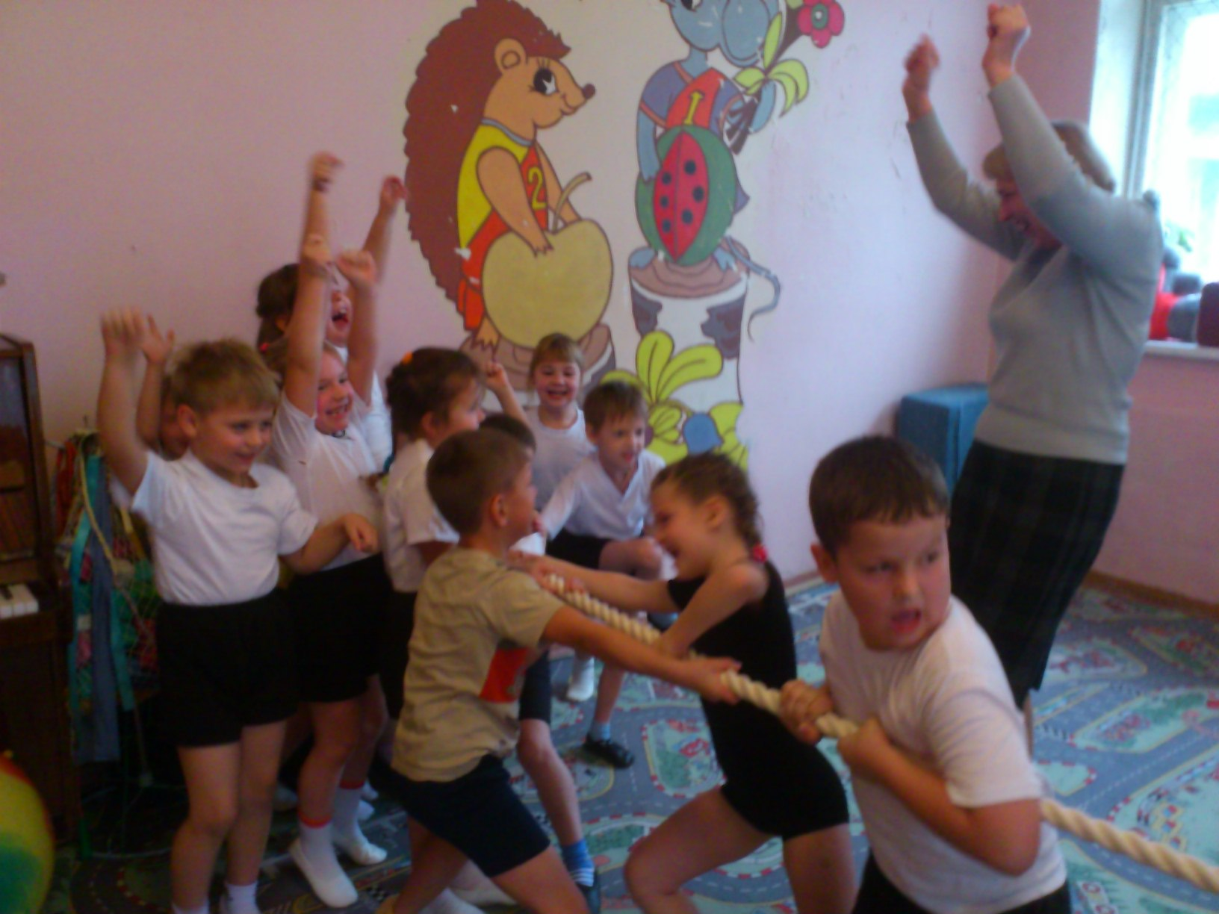

Наименование действий, эстафет | Баллы
Наименование действий, эстафет | Команда | Команда
Эстафета огня
Полоса препятствий
Веселый бадминтон
Самый длинный прыжок
Гладиаторский поединок | 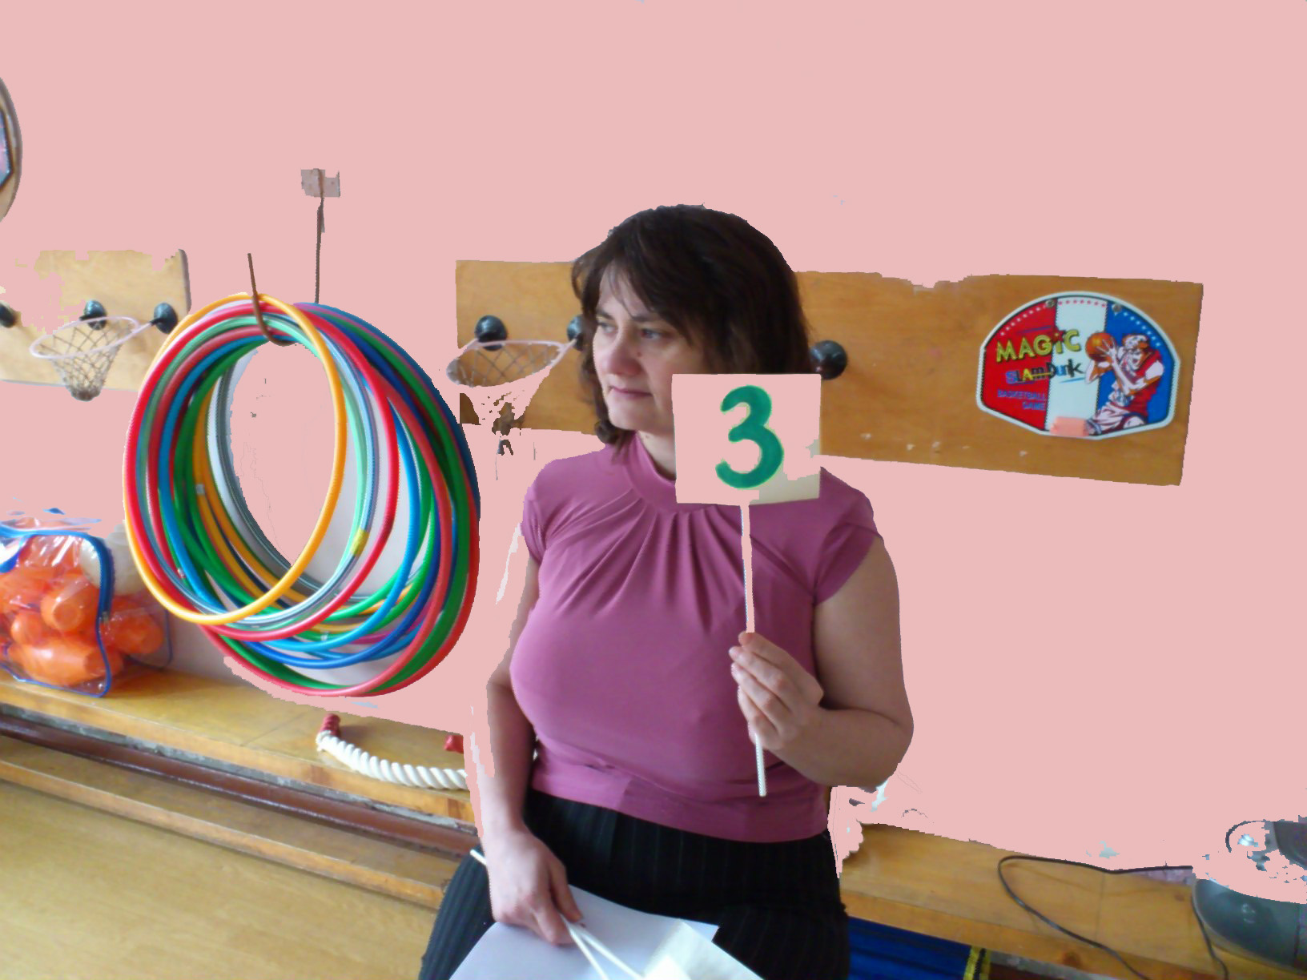
Перетягивание каната
Итог:

